Любовь к Отчизне начинается с любви к родному языку

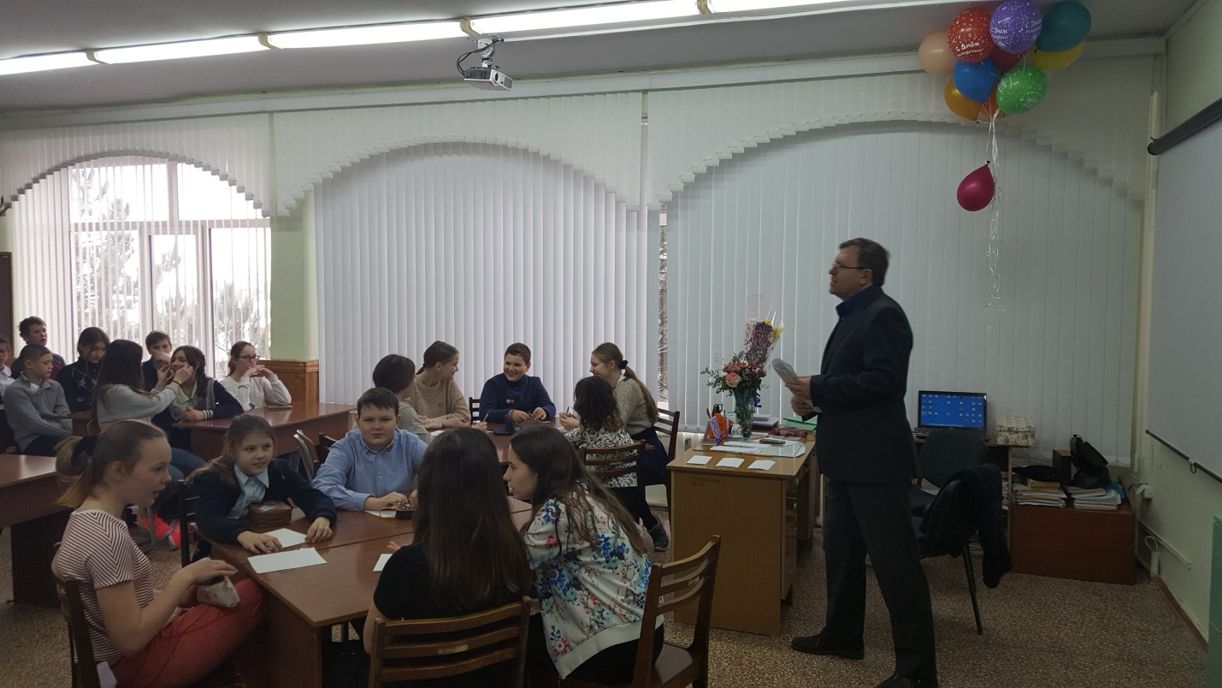

В МБОУ СОШ № 15 уже давно стало доброй традицией проводить для учащихся предметные недели. Педагоги всегда с большой ответственностью относятся к подобным мероприятиям, поскольку прекрасно понимают, насколько высока их роль в повышении у школьников интереса к изучаемому предмету. Привлечение внимание школьников к сохранению целостности русского языка, проявление интереса к его самобытности, уникальности, богатству особенно важно сейчас в векторе национальной приоритетной стратегии Федеральной целевой программы «Русский язык на 2016-2020 годы».
Умело продуманная и интересно проведенная предметная неделя помогает раскрывать и развивать творческие способности учащихся, расширяет их кругозор, позволяя по-новому взглянуть на предмет и, может быть, даже определить свой дальнейший профиль.
В 2018 учебном году с 12 по 19 февраля в школе в очередной раз проходила неделя русского языка и литературы. Методическое объединение словесников под руководством Пархоменко О. В., составляя план работы на неделю, старалось охватить вниманием всех без исключения ребят с 5 по 11 класс. Каждый день школьников ожидало что-то новое и интересное.
Неделя открылась конкурсом на лучшую предметную стенгазету. Учащиеся 8-11 классов выпустили газеты, посвященные юбилейным датам: 125-летию Марины Цветаевой, 230-летию Д. Г. Байрона, 110-летию со дня рождения В. Закруткина. 5-7 классы собрали интересный материал о родном языке: высказывания классиков, занимательные факты из истории возникновения слов, ребусы, кроссворды, викторины. В преддверии выпускного экзамена учениками 9-ых и 11-ых классов были подготовлены развернутые стенды «Сдаем ЕГЭ и ОГЭ».
В течение недели в классах проводился конкурс «Самый грамотный», потребовавший от учащихся не только умения быстро и правильно писать под диктовку – оценивались также каллиграфия и владение терминологией.
Учителем Васиным А. Ю. был организован турнир знатоков русского языка и литературы «Путешествие в страну Филология» для учащихся 6-ых классов. Игра прошла весело и оживленно. Участие принимали все – даже зрители, пришедшие поболеть за свои команды. Во время турнира ребята показали свою эрудицию, находчивость, умение находить выход из любой, даже очень сложной ситуации и, конечно, узнали много нового и интересного. А победила в турнире команда 6 « В» класса « Знатоки» ( капитан Голубев Сергей)
16 февраля учащиеся 5 «А» класса прошли дорогами героя казака Макара из «Сказки о Песне Легкокрылой и казаке Макаре Бесслёзном» донского писателя П.В. Лебеденко. Учитель русского языка и литературы Гончарова Е. А. провела открытый урок для 5 класса «Героические и патриотические мотивы казачьего фольклора в “Сказках Тихого Дона” Петра Лебеденко». Очень умело, живо, эмоционально преподаватель сумела подвести ребят к пониманию идейного содержания сказок, их художественно-изобразительных особенностей. Ребята рассуждали о героических поступках героя сказки, о пламенном его желании вернуть людям песню, ведь не живёт без неё Дон-батюшка. Много слов было сказано о любви к родине, сохранении традиций своего народа, воспитании нравственности.

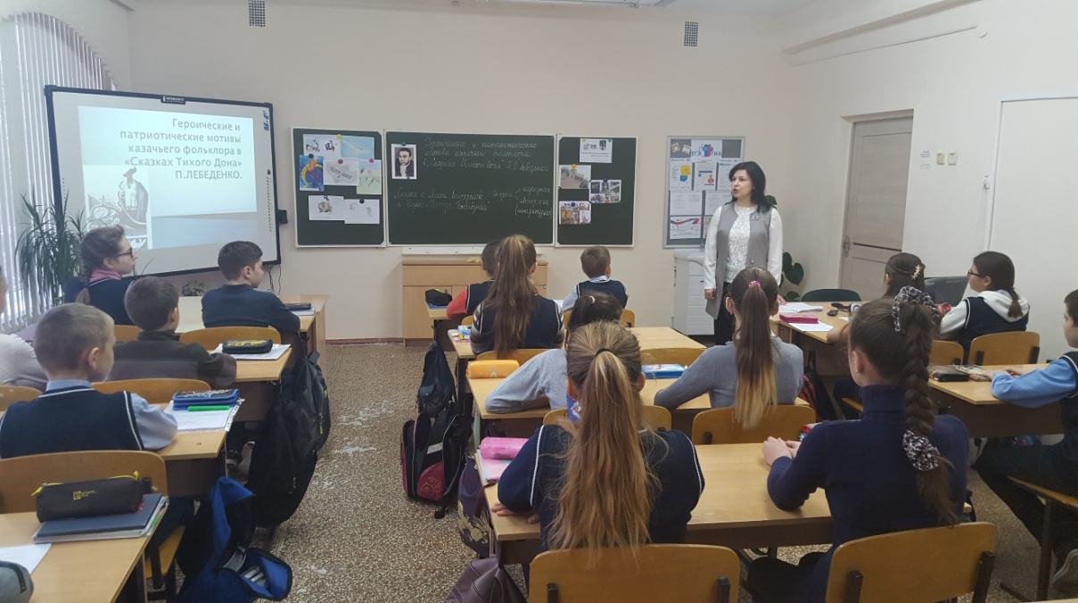
Также эмоционально, на подъеме прошел давно уже ставший традиционным конкурс чтецов «Живая классика». По условиям конкурса ученикам нужно было прочитать наизусть прозаические отрывки из своих любимых произведений, не входящих в школьную программу. Надо сказать, что все участники турнира замечательно справились с поставленной перед ними задачей, так что жюри находилось в некотором замешательстве, кому же все-таки отдать пальму первенства, ведь победителям предстоит участие в муниципальном этапе конкурса.
Завершилась неделя методическим заседанием МО «Инновационные образовательные технологии на уроках русского языка и литературы – путь повышения профессиональной компетентности учителя. Совершенствование системы подготовки к ЕГЭ и ОГЭ». С докладами выступили Пархоменко О. В., Гончарова Е. А., Бурнус С. Д., Васин А. Ю. Подводя итоги недели, словесники отметили, насколько вырос за последние годы познавательный интерес учащихся к русскому языку и литературе, о дальнейшем развитии сотрудничество педагогов с детьми. Ведь язык - главная ценность народа.

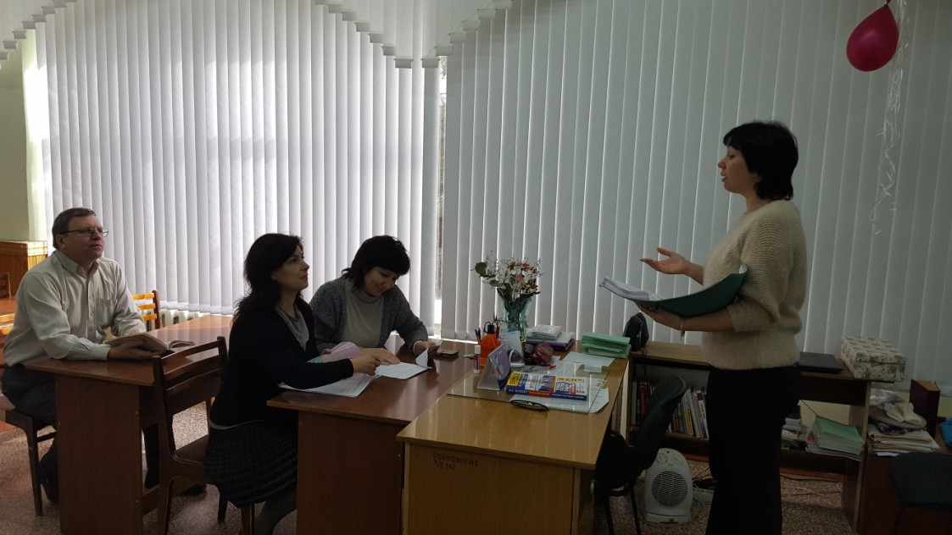

Учителя русского языка и литературы МБОУ СОШ № 15

